Проект закона Камчатского края
внесен Правительством Камчатского края

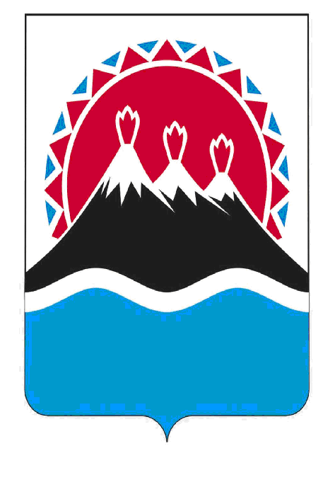

Закон
Камчатского края

О внесении изменения в Закон Камчатского края "О преобразовании Алеутского муниципального района и Никольского сельского поселения и создании вновь образованного муниципального образования"

Принят Законодательным Собранием Камчатского края
" ___" ___________ 2022 года

Статья 1
Внести в абзац первый части 2 статьи 6 Закона Камчатского края
от 30.04.2020 № 455 "О преобразовании Алеутского муниципального района
и Никольского сельского поселения и создании вновь образованного муниципального образования" (с изменениями от 22.06.2020 № 477) изменение, заменив слова "пять лет" словами "три года".

Статья 2
Настоящий Закон вступает в силу после дня его официального опубликования.

Губернатор Камчатского края В.В. Солодов

Пояснительная записка
к проекту закона Камчатского края "О внесении изменения в Закон Камчатского края "О преобразовании Алеутского муниципального района и Никольского сельского поселения и создании вновь образованного муниципального образования"

Проект разработан в целях уточнения срока полномочий первого главы Алеутского муниципального округа в Камчатском крае, который согласно действующей редакции Закона Камчатского края "О преобразовании Алеутского муниципального района и Никольского сельского поселения и создании вновь образованного муниципального образования" избирается Думой Алеутского муниципального округа в Камчатском крае первого созыва из числа кандидатов, представленных конкурсной комиссией по результатам конкурса по отбору кандидатур на должность первого главы Алеутского муниципального округа в Камчатском крае, сроком на пять лет.
Частью 1 статьи 6 Закона Камчатского края "О преобразовании Алеутского муниципального района и Никольского сельского поселения и создании вновь образованного муниципального образования" установлено, что депутаты Думы Алеутского муниципального округа в Камчатском крае первого созыва избираются сроком на пять лет. Первый созыв Думы Алеутского муниципального округа в Камчатском крае был избран 25 октября 2020 года, после чего фактически прошло два года.
Первый глава Алеутского муниципального округа в Камчатском крае до настоящего времени не избран. Первый конкурс на Главу округа 20 мая 2021 года признан не состоявшимся. Повторный конкурс 11 января 2022 года также признан несостоявшимся. В настоящее время проходит третий конкурс на Главу округа.
Проектом предлагается изменить срок полномочий первого главы Алеутского муниципального округа в Камчатском крае с пяти лет на три года – до окончания полномочий Думы Алеутского муниципального округа в Камчатском крае первого созыва (октябрь 2025 года), что позволит синхронизировать сроки полномочий главы и представительного органа Алеутского муниципального округа в Камчатском крае.
Данные изменения соответствуют требованиям части 2 статьи 40 Федерального закона от 06.10.2003 № 131-ФЗ "Об общих принципах организации местного самоуправления в Российской Федерации", согласно которым срок полномочий депутата, члена выборного органа местного самоуправления, выборного должностного лица местного самоуправления не может быть менее двух и более пяти лет.
Принятие проекта создаст для органов местного самоуправления Алеутского муниципального округа в Камчатском крае оптимальные условия для совместной работы по решению вопросов местного значения.
Проект не подлежит оценке регулирующего воздействия в соответствии с постановлением Правительства Камчатского края от 06.06.2013 № 233-П "Об утверждении Порядка проведения оценки регулирующего воздействия проектов нормативных правовых актов Камчатского края и экспертизы нормативных правовых актов Камчатского края".

Перечень
законов и иных нормативных правовых актов Камчатского края, подлежащих разработке и принятию в целях реализации Закона Камчатского края "О внесении изменения в Закон Камчатского края "О преобразовании Алеутского муниципального района и Никольского сельского поселения и создании вновь образованного муниципального образования"

В связи с принятием Закона Камчатского края "О внесении изменения в Закон Камчатского края "О преобразовании Алеутского муниципального района и Никольского сельского поселения и создании вновь образованного муниципального образования" не потребуется разработка и принятие, признание утратившими силу, приостановление, изменение законов и иных нормативных правовых актов Камчатского края.

Финансово-экономическое обоснование к проекту закона
Камчатского края "О внесении изменения в Закон Камчатского края "О преобразовании Алеутского муниципального района и Никольского сельского поселения и создании вновь образованного муниципального образования"

Принятие Закона Камчатского края "О внесении изменения в Закон Камчатского края "О преобразовании Алеутского муниципального района и Никольского сельского поселения и создании вновь образованного муниципального образования" не потребует дополнительных финансовых средств краевого бюджета.

